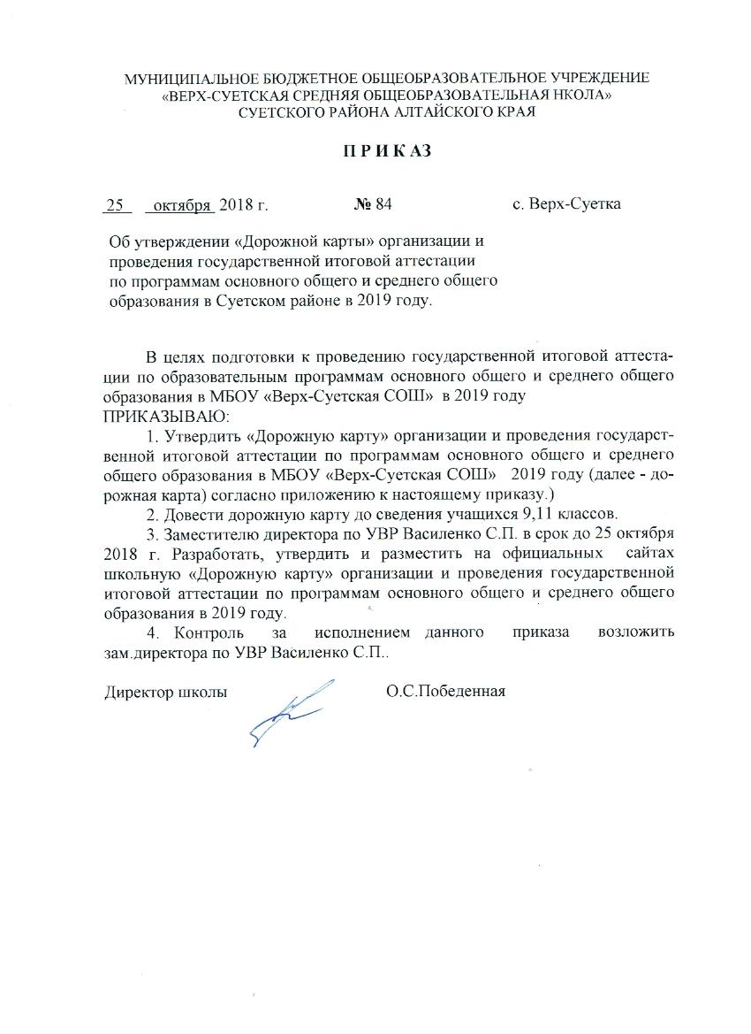

Приложение
к приказу МБОУ «Верх-Суетсая СОШ» от 25 октября 2018 г. № 84

Дорожная карта
организации и проведения государственной итоговой аттестации по программам основного общего и среднего общего образования в МБОУ «Верх-Суетская СОШ» в 2018/2019 учебном году.

№  п/и | Наименование мероприятия |  | Сроки | Ответственный | Ожидаемый  результат
1. Анализ проведения ГИА-9 и ГИА-11 в 2018/2019 учебном году
1.1 | Анализ статистического сборника с результатами проведения государственной итоговой аттестации по образовательным программам среднего общего образования в Алтайском крае в 2018 году (далее - ГИА 11) |  | октябрь-ноябрь 2018 | Зам.директора по УВР Василенко С.П. | Статистический  сборник
1.2 | Анализ статистического сборника с результатами проведения государственной итоговой аттестации по образовательным программам основного общего образования в Алтайском крае в 2018 году (далее - ГИА 9) |  | октябрь-ноябрь 2018 | Зам.директора по УВР Василенко С.П. | Статистический  сборник
1.3 | Рассмотрение итогов ГИА - 9 и ГИА -11 на педагогическом совете |  | август 2018 | Зам.директора по УВР Василенко С.П. | Предложения в  решение педагогического совета
2. Меры по повышению качества преподавания учебных предметов
2.1 | Организация работы с обучающимися, которые не получили аттестат об основном общем или среднем общем образовании (индивидуальные занятия, консультации). Подготовка их к пересдаче ГИА - 9, ГИА - 11 по обязательным учебным предметам |  | июль-сентябрь 2018 года | Зам.директора по УВР Василенко С.П. | Проведение дополнительного этапа ГИА - 9, ГИА-11
2.2. | Участие в курсах повышения квалификации работниками образования с учетом результатов оценочных процедур для учителей математики, русского языка. |  | октябрь 2018 г.- июнь 2019 г. | Зам.директора по УВР Василенко С.П. | Повышение квалификации учителей математики, русского языка
2.3. | Организация посткурсового сопровождения учителей, повысивших квалификацию, оказание им методической поддержки |  | в течение 2018-2019 учебного года | Зам.директора по УВР Василенко С.П. | Повышение профессионального уровня учителей
2.4. | Организация участия школ во Всероссийских проверочных работах (4,5,6,7,8,11 кл.) |  | март-май 2019 года | Зам.директора по УВР Василенко С.П. | Результаты работ
2.5. | Оказание методической и консультационной поддержки учителям – предметникам:  Участие в вебинарах:  - Итоги ЕГЭ и ГИА 9 в 2017 - 2018 учебном году.  - Актуальные вопросы подготовки к ЕГЭ и ОГЭ по предметам. |  | постоянно | Зам.директора по УВР Василенко С.П., учителя-предметники | Устранение выявленных дефицитов в преподавании конкретных предметов
2.7. | Получение методической и консультационной помощи учителями-предметниками:  - участие в вебинарах по повышению качества предметного образования;  - получение адресной консультационной поддержки педагогическими работниками образовательных организаций от членов отделения КУМО через сервис «Задать вопрос руководителю» на страницах КГБОУ ДПО АКИПКРО;  - проведение общественно-профессиональной экспертизы методических материалов учителей-предметников, в том числе на страницах отделения КУМО. |  | Ежемесячно  В течение 2018-2019 учебного года  В течение 2018-2019 учебного года | Зам.директора по УВР Василенко С.П., руководители МО | Получение методической поддержки по вопросам преподавания конкретных предметов
2.8. | Трансляция эффективных педагогических практик. Участие в:  - Круглых столах по обмену опытом подготовки учащихся к ОГЭ и ЕГЭ (по предметам);  - Методические семинары, семинары-практикумы |  | Сентябрь 2018 г. – май 2019 г. | Зам.директора по УВР Василенко С.П.,  руководители МО , учителя-предметники | распространение  лучшего педагогического опыта качественного преподавания предметов
2.9. | Использование результатов оценочных процедур ГИА при организации работы школьных методических объединений. |  | В течение 2018-2019 учебного года | Зам.директора по УВР Василенко С.П., руководители МО | Повышение профессионального уровня учителей
3. Нормативно-правовое обеспечение
3.1 |  | Подготовка нормативных правовых актов МБОУ «Верх-Суетская СОШ» в соответствии с документами Министерства образования и науки Алтайского края (далее - Министерство) в соответствии с действующим законодательством по организации и проведению ГИА |  | Зам.директора по УВР Василенко С.П., | Готовые нормативные документы
33.1.1.3.1.1.  3.  33 |  | ГИА - 9  - Изучение документов:  1) об утвержденном персональном составе государственной экзаменационной комиссии Алтайского края для проведения ГИА-9 Алтайского края;  2) о проведении досрочного периода ГИА-9 в Алтайском крае в 2018-2019 учебном году;  3) об установлении минимального количества баллов ОГЭ по общеобразовательным предметам;  4) об утверждении состава конфликтной комиссии ГИА-9;  5) об утверждении графика рассмотрения апелляций | Февраль – апрель 2019 г. | Зам.директора по УВР Василенко С.П., | Готовые нормативные документы
 |  | - о проведении дополнительного (сентябрьского) периода проведения ГИА-9 в 2019 году; | Август 2019 г. | Зам.директора по УВР Василенко С.П., | Готовые нормативные документы
3.1.2. |  | ГИА-11:  - назначение лиц, ответственных за организацию и проведение ГИА-11 в 2019 году; | Октябрь 2018 г. | Зам.директора по УВР Василенко С.П. | Готовые нормативные документы
 |  | Изучение документов:  - об утверждении персонального состава государственной экзаменационной комиссии Алтайского края для проведения ГИА-11 в Алтайском крае;  - о проведении ГИА-11 в досрочный период;  - об утверждении состава конфликтной комиссии ГИА-11;  - об утверждении графика рассмотрения апелляций ГИА-11;  - о проведении ГИА-11 в дополнительный (сентябрьский) период | Январь – сентябрь 2019 г. | Зам.директора по УВР Василенко С.П. | Готовые нормативные документы
3.2. |  | Изучение обновленных методических рекомендаций,  инструкций по подготовке и проведению ГИА-9 и ГИА-11 в Алтайском крае в 2019 году | В течение учебного года | Зам.директора по УВР Василенко С.П. | Готовые нормативные документы
4. Финансовое обеспечение ГИА-9 и ГИА-11
4.1. |  | - заправка и ремонт картриджей для ППЭ;  - приобретение бумаги, канцелярских товаров, конвертов, дисковод, флеш-накопители, CD-дисководы для работы ППЭ. | Февраль – май 2019 г. | Зам.директора по УВР Василенко С.П. | Приобретение канц. товаров, бумаги, конвертов, дисковод, флеш-накопители, CD-дисководы, заправка и ремонт картриджей
4.2. |  | Выплата компенсации педагогическим работникам, участвующим в подготовке и проведении государственной итоговой аттестации. | Август-сентябрь 2019 г. | Зам.директора по УВР Василенко С.П. | Выплата компенсации
5. Обучение лиц, привлекаемых к проведению ГИА
5.1 |  | Участие в вебинарах по актуальным вопросам организации и проведению ГИА-9 и ГИА-11 лицами, ответственными за проведение ГИА-9 и ГИА—11 в МБОУ «Верх-Суетская СОШ» | Ноябрь 2018 г., февраль – апрель 2019 г. | Зам.директора по УВР Василенко С.П. | Повышение уровня профессиональной компетенции
5.2 |  | Организация и проведение:
5.2.1 |  | на региональном уровне участие в обучении с последующим тестированием по проведению ГИА-9:  - руководителей ППЭ;  - технических специалистов ППЭ  - ГИА - 11:  - руководителей ППЭ;  - технических специалистов ППЭ  - организаторов ППЭ | Январь-апрель 2019 г. | Зам.директора по УВР Василенко С.П. | Получение сертификатов об обучении
5.2.2 |  | на муниципальном уровне обучения по проведению  ГИА - 9:  - организаторов ППЭ  - ГИА-11  - организаторов ППЭ | январь-апрель  2019 г. | Зам.директора по УВР Василенко С.П. | Получение сертификатов об обучении
5.3 |  | Организация и проведение на муниципальном уровне инструктажей о порядке проведения ГИА - 9, ГИА - 11 с лицами, привлекаемыми к проведению ГИА - 9, ГИА -11 | для ГИА—9: апрель, май, сентябрь 2019 г.  для ГИА-11: май 2019 г. | Зам.директора по УВР Василенко С.П. | Отметки в журнале инструктажа
5.4 |  | Участие в консультировании муниципальных координаторов, руководителей ППЭ, членов ГЭК, технических специалистов по вопросам функционирования системы видеонаблюдения, печати КИМ в аудиториях, сканирования ЭМ в ППЭ | март – июль 2019 г. | Зам.директора по УВР Василенко С.П. | Получение консультационной помощи
6. Организационное сопровождение ГИА-9 и ГИА-11
6.1 |  | Подготовка к ГИА:
6.1.1. |  | Сбор предварительной информации о планируемом количестве участников ГИА-9, ГИА-11 в 2019 году из числа:  - выпускников текущего учебного года;  - обучающихся и выпускников СПО;  - выпускники прошлых лет;  - лиц, не прошедших ГИА в 2018 году;  - лиц, с ограниченными возможностями здоровья, инвалидов и детей-инвалидов. | До 01 декабря 2018 г. | Зам.директора по УВР Василенко С.П. | Информация о количестве участников
6.1.2. |  | Участие в апробациях региональных тренировочных мероприятий, проведение муниципальных тренировочных мероприятий технологий проведения экзаменов в ППЭ | По графику | Зам.директора по УВР Василенко С.П. | Участие в апробации
6.1.3. |  | Организация и проведение итогового сочинения (изложения);  - обучение на муниципальном уровне экспертов по оцениванию итогового сочинения (изложения);  - разработка и утверждение организационно-территориальной схемы подготовки и проведения итогового сочинения (изложения);  - изучение Порядка проведения итогового сочинения (изложения) в Алтайском крае в 2016-2017 учебном году;  - получение и доставка бланков итогового сочинения (изложения);  - организация и проведение повторного итогового сочинения (изложения) в дополнительные сроки для обучающихся, получивших неудовлетворительный результат | Ноябрь 2018 г.  Октябрь – ноябрь 2018 г.  Октябрь – ноябрь 2018 г.  Декабрь 2018 г.  Февраль, май 2019 г. | Зам.директора по УВР Василенко С.П. | Проведение итогового сочинения (изложения)
6.2. |  | Обеспечение проведения ГИА:
6.2.1. |  | Организация и подготовка к проведению ГИА-9 в основной период 2019 года:  - утверждение списка лиц, привлекаемых к ГИА в основной период;  - проведение ГИА по расписанию, утвержденному приказом Минобрнауки России | Июнь 2019 | Зам.директора по УВР Василенко С.П. | Проведение ГИА-9, ГИА-11 в основной период
6.2.2. |  | Организация и проведение ГИА-9, ГИА-11 по обязательным предметам в дополнительный (сентябрьский) период 2019 года:  - сбор заявлений о сдаче ГИА-9, ГИА-11 в дополнительный период;  -проведение ГИА по расписанию, утвержденному приказом Минобрнауки России. | Август 2019 года  Сентябрь-октябрь 2019 г. | Зам.директора по УВР Василенко С.П. | Проведение ГИА-9, ГИА-11 в дополнительный период
6.3 |  | Организация видеонаблюдения в ППЭ для проведения ГИА:
6.3.1. |  | Осуществление межведомственного взаимодействия с ПАО «Ростелеком» в Суетском районе, с Амбулаторией Суетского района КГБУЗ «ЦРБ Благовещенского района», ПП по Суетскому району МО МВД «Благовещенский» в соответствии с компетенцией, в том числе:  - организация взаимодействия с ПАО «Ростелеком» в Суетском районе по вопросам организации видеонаблюдения в ППЭ в режиме онлайн; | В течение проведения ГИА-11 | Зам.директора по УВР Василенко С.П. | Соблюдение требований Порядка проведения ГИА-11
6.3.2. |  | Проверка готовности систем видеонаблюдения в ППЭ. | Март-май 2019 г. | Зам.директора по УВР Василенко С.П. | Акты готовности
6.4. |  | Организация общественного наблюдения:  Формирование института общественных наблюдателей для проведения ГИА - 9 и ГИА - 11, их аккредитации в качестве общественных наблюдателей:  - информирование общественности о статусе наблюдателя при проведении ГИА - 9 и ГИА -11;  - подготовка пакета документов на лиц, желающих получить статус общественного наблюдателя за провением ГИА - 9 и ГИА -11, их представление в Министерство образования и науки Алтайского края;  - аккредитация общественных наблюдателей;  - проведение обучающих семинаров для общественных наблюдателей. | Январь - май 2019 г. (в течение периода подготовки и  проведения ГИА - 9, ГИА - 11) | Зам.директора по УВР Василенко С.П. | Функционирование  института  общественных  наблюдателей в  Суетском районе,  увеличение  количества  общественных  наблюдателей
7. Мероприятия по информационному сопровождению ГИА
7.1 |  | Организация работы «горячей линии» по вопросам проведения ГИА - 9 и ГИА – 11в МБОУ «Верх-Суетская СОШ» | в течение 2018-2019 учебного года | Зам.директора по УВР Василенко С.П. | Работа «горячей линии»
7.2 |  | Информационное наполнение МБОУ «Верх-Суетская СОШ» (размещение нормативных документов, информационных писем Министерства, рекомендаций, ссылок на видеоматериалы по подготовке к ГИА) | в течение 2018-2019 учебного года | Зам.директора по УВР Василенко С.П. | Тексты нормативных документов, писем Министерства и др.
7.3. |  | Участие в краевых родительских собраниях по вопросам подготовки к ГИА-9 и Г И Л -11 | в течение 2018-2019 учебного года | Зам.директора по УВР Василенко С.П. | График краевых родительских собраний
7.4. |  | Проведение:  - родительских собраний в общеобразовательных организациях района;  - консультаций, встреч с выпускниками 9-х, 11-х классов и их родителями (законными представителями) | в течение 2018-2019 учебного года | Зам.директора по УВР Василенко С.П. | Обеспечение информирования участников ГИА
7.5. |  | Размещение информации:
7.5.1. |  | По ГИА-9:  - о сроках и местах подачи заявлений на прохождение ГИА - 9 по учебным предметам;  - о сроках проведения ГИА-9;  - о сроках, местах и порядке подачи и рассмотрения апелляций;  - о сроках, местах и порядке информирования о результатах ГИА-9 | До 31.12.2018 г.  До 01.04.2019 г.  До 20.04.2019 г.  До 20.04.2019 г.  До 01.10.2018 г. | Зам.директора по УВР Василенко С.П. | Своевременное информирование
7.5.2. |  | По ГИА -11:  - о сроках и местах регистрации для участия в написании итогового сочинения;  - о сроках и местах подачи заявлений на прохождение ГИА -  - о сроках проведения итогового сочинения (изложения);  - о сроках, местах и порядке подачи и рассмотрения апелляций;  - о сроках, местах и порядке информирования о результатах итогового сочинения (изложения), ГИА -11. | До 01.10.2018 г.  До 01.12.2018 г.  До 15.10.2018 г.  До 20.04.2019 г.  До 01.11.2018 г.  До 20.04.2019 г. | Зам.директора по УВР Василенко С.П. | Своевременное информирование
7.6. |  | Использование региональных рекомендаций по оформлению информационных стендов в образовательных организациях по процедуре проведения ГИА - 9, ГИА - 11 в 2016 году, размещения соответствующей информации на сайтах отдела по образованию и ОУ | ноябрь 2018 г. | Зам.директора по УВР Василенко С.П. | Рекомендации
7.7. |  | Привлечение специалистов Алтайского краевого центра ППМС - помощи по вопросу подготовки обучающихся  к ГИА - 9 и ГИА - 11 | В течение года по графику | Зам.директора по ВР Самойленко А.И., Шмидт С.В. | График работы специалистов краевого центра ППМС-помощи
7.8. |  | Получение консультации руководителями ППЭ, техническими специалистами по вопросам организации и проведения ГИА, организация работы «горячей линии» | В течение года | Зам.директора по УВР Василенко С.П. | Получение консультационной помощи
7.11. |  | Участие во Всероссийской акции «Единый день сдачи ЕГЭ родителями» | Февраль 2019 г. | Зам.директора по УВР Василенко С.П. | Участие представителей района в акции
8. Контроль за организацией и проведением ГИА
8.1 |  | Пополнение сайта общеобразовательной организацийи по вопросу наличия актуальной информации по организации и проведения ГИА - 9 и ГИА -11 | декабрь 2018 г. - апрель 2019 г. | Заведующий отделом, инспектор ИКТ | Информация по  итогам  мониторинга
8.2 |  | Осуществление мероприятий в рамках учредительного контроля за подготовкой и проведением ГИА - 9, ГИА - 11 | по плану  учредительного  контроля | Зам.директора по УВР Василенко С.П. | Справки по итогам мероприятий учредительного контроля
8.3 |  | Контроль за оформлением информационных стендов в образовательных организациях по процедуре проведения ГИА - 9 и Г ИА- 11 | В течение года | Зам.директора по УВР Василенко С.П. | Оформление ин  формационных  стендов
8.4 |  | Проверка готовности ППЭ | Март, май 2019 г. | Руководитель ППЭ,  члены ГЭК | Протокол готовности ППЭ

